Задание 1

Напишите скрипт, который сделает связь между таблицами Flights и Tickets, чтобы получить номер

рейса, направление, номер билета и номер кресла

Выведите только те данные, которые содержатся в обеих таблицах

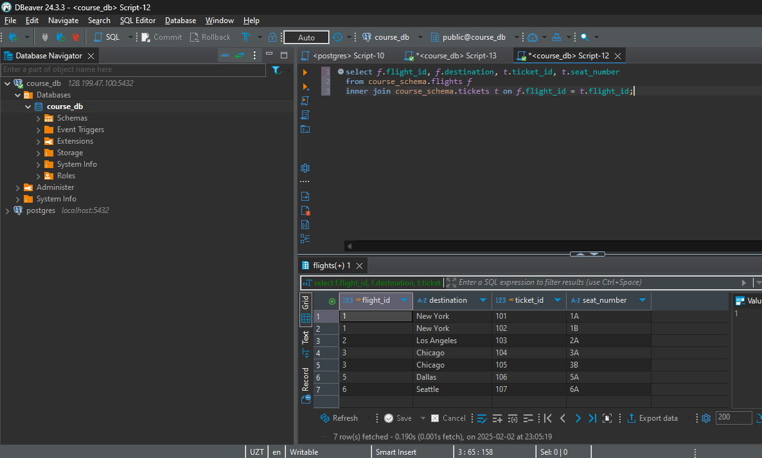

Задание 2

Напишите скрипт, строящий связь между таблицами Flights и Tickets, чтобы получить номер рейса,

направление, номер билета и номер кресла, включая те, на которые нет билетов

Что должно получиться

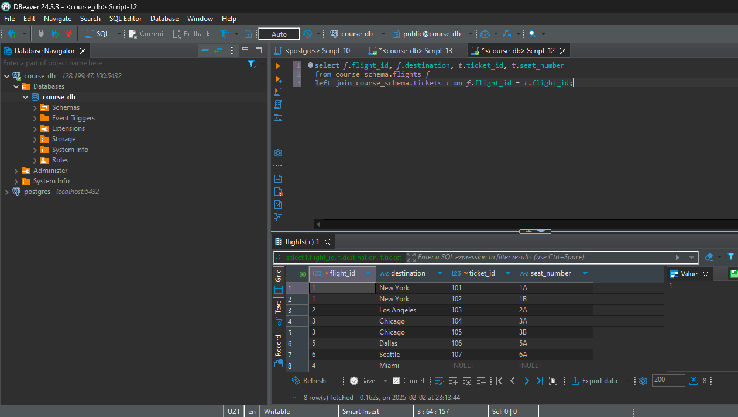

Задание 3

Напишите скрипт между Flights и Flights_archive который объединяет вертикальное таблицы Flights и

Flights archive и выводит номер рейса, пункт назначения и время, включить дубли значений

Что должно получиться

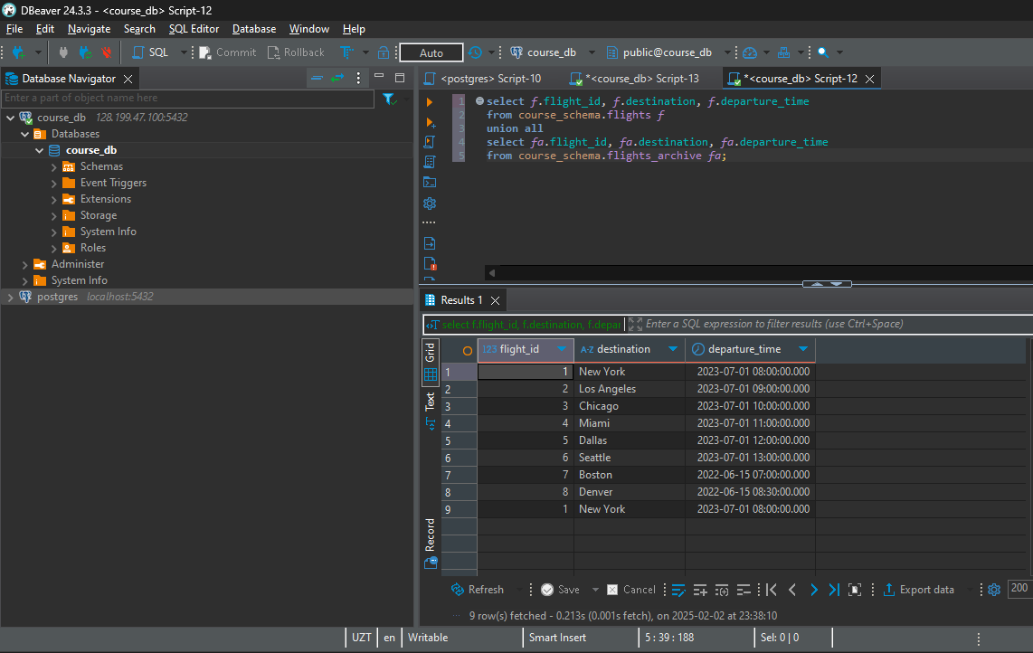

Задание 4

Соедините 3 таблицы (Flights, Tickets и Passengers) что бы получить полный список номер рейса,

пункт назначения, имя, номер билета и номер кресла (строки, которые есть во всех трех таблицах)

Что должно получиться

